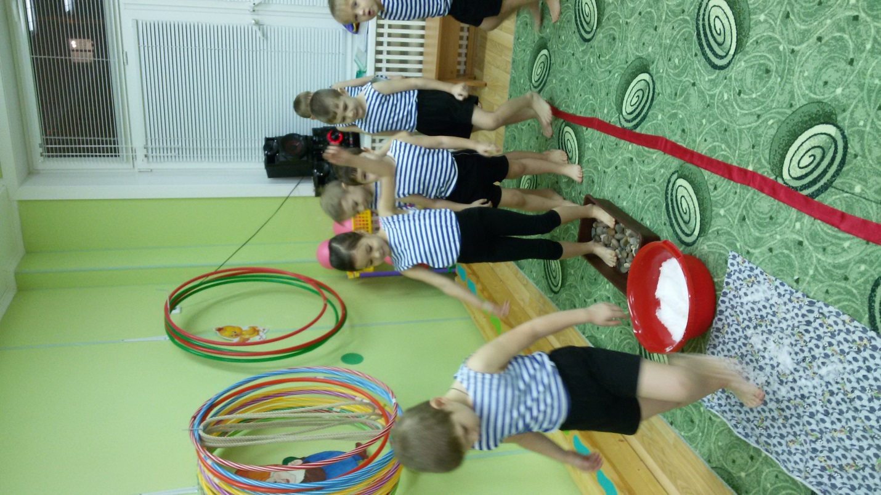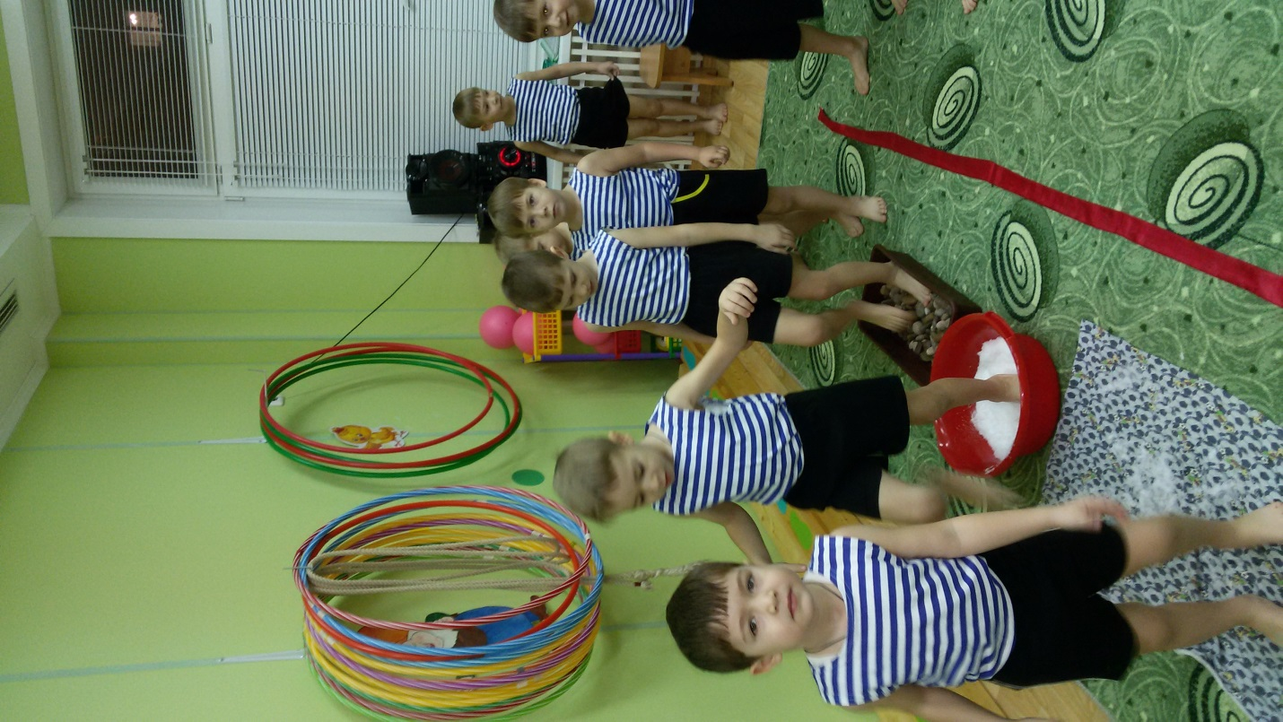 ***ЗАКАЛИВАНИЕ* -**  это повышение устойчивости организма к неблагоприятным воздействиям внешней среды. Закаленные дети не боятся переохлаждения, перепадов температуры воздуха, влияния ветра. У них резко снижается заболеваемость.   
 **Что дает закаливание детей?**   
Если же ребенок приучен к холоду, то реакция сосудов меняется, вплоть до обратной: под влиянием холода сосуды закаленного человека вначале суживаются, а потом резко расширяются. В какой момент закаливания происходит такое изменение реакции сосудов - через месяц, полгода или неделю? У каждого ребенка это индивидуально. Для достижения наибольшего эффекта закаливания необходима постоянность воздействия и постепенное (не резкое!) повышение его интенсивности. Если остановиться на одной и той же интенсивности нагрузки, например, поливать ребенка постоянно водой одной и той же температуры, не снижая ее, или проводить процедуры редко (несколько раз в месяц), то эффекта от такого закаливания не будет.   Самая трудная задача - установить первую нагрузку для ребёнка. Она не должна быть слабой, ибо тогда будет не эффективна; она не должна быть чрезмерно сильной (стрессовой), так как известно, что стресс подавляет иммунитет, а перед нами стоит обратная задача - его усилить.

Для вас родители!

  Если ребенок привык к обливанию ступней холодной водой, то в зимний период можно усилить 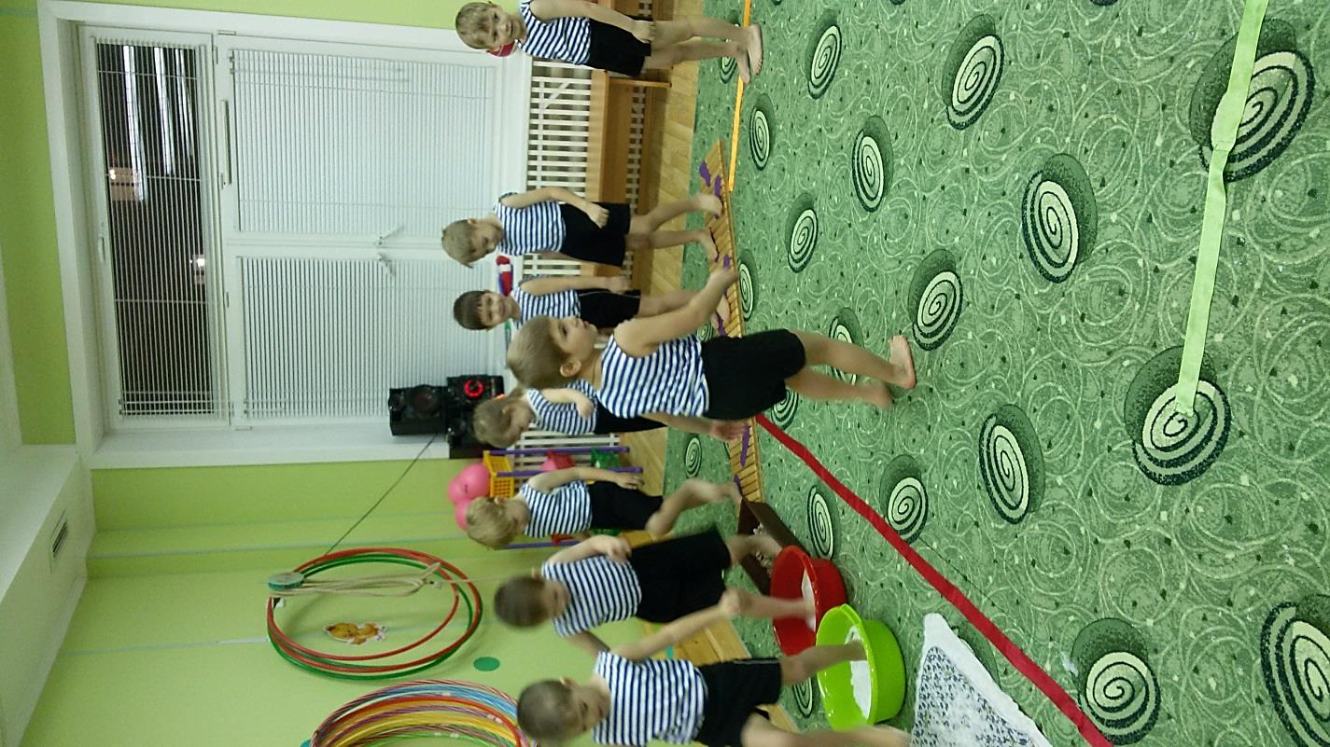закаливающий эффект беганием босиком по снегу. Бегать надо только в тех местах, где снег чистый, при этом под снегом должна быть земля, но не бетон и не асфальтированная дорожка. Естественно, не следует стоять на снегу, на балконе. Как лучше проводить эту процедуру? Ребенка надо одеть так, чтобы обувь легко снималась и надевалась. Лучше надеть, например, спортивный костюм, шерстяные носки и валенки. Итак, вы выходите на улицу. Сначала немного побегайте - ребенок разогреется. Если ваш малыш разрумянится, можно быть уверенным, что ноги у него не холодные. Тогда можно снять валенки и встать на снег, вначале буквально на секунды. Потом быстро вытирайте ноги от снега какой-нибудь тряпочкой и обувайте, начиная с той ноги, которую первой ребёнок поставил на снег. И снова пусть побегает в валенках. Продолжительность стояния на снегу, вначале очень короткая, потом может увеличиться. А можно начинать с хождения по снегу в помещении. Набрать снег в таз (на дно таза желательно положить тонкий поролон, чтобы ребёнок не поскользнулся). Разогреть стопы и пройти по снегу, после чего опять разогреть стопы.   
**Почему же холодное воздействие на стопы закаливает?**   
Почему же ребенок перестает 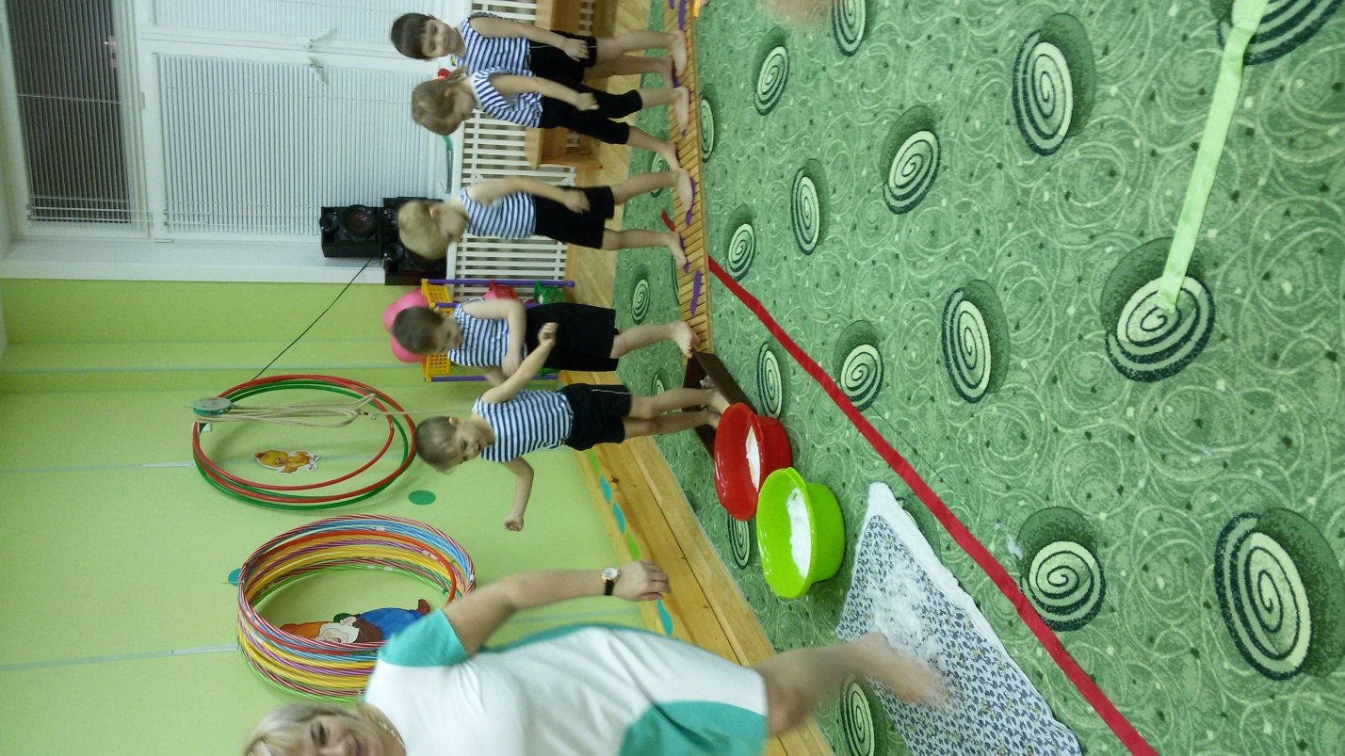болеть после таких процедур? Происходит следующее: сосуды стоп под влиянием холода суживаются и обязательно одномоментно суживаются сосуды носоглоточной области. Если человек не закален - возникает острое респираторное заболевание (вирус внедряется в клетки носоглоточной области). А у закаленного человека - наоборот, в ответ на холод происходит вначале сужение, а потом резкое расширение мелких сосудов стоп и, рефлекторно, - сосудов верхних дыхательных путей. Уверена, что эта процедура доставит вам огромное наслаждение. Особенно, если вы будете выполнять ее всей семьей. Необязательно делать ее каждый день. Можно два раза в неделю, но с удовольствием, с радостью. Не удивляйтесь, что через некоторое время, глядя на падающий снег, вы ощутите огромное желание выйти на улицу и постоять на снегу. Особенно если у вас неприятности или плохое самочувствие. Закаливание должно вызывать у ребенка радостное настроение, положительные эмоции, только тогда оно станет ***полезным для здоровья. Здоровья вам и вашим детям!***

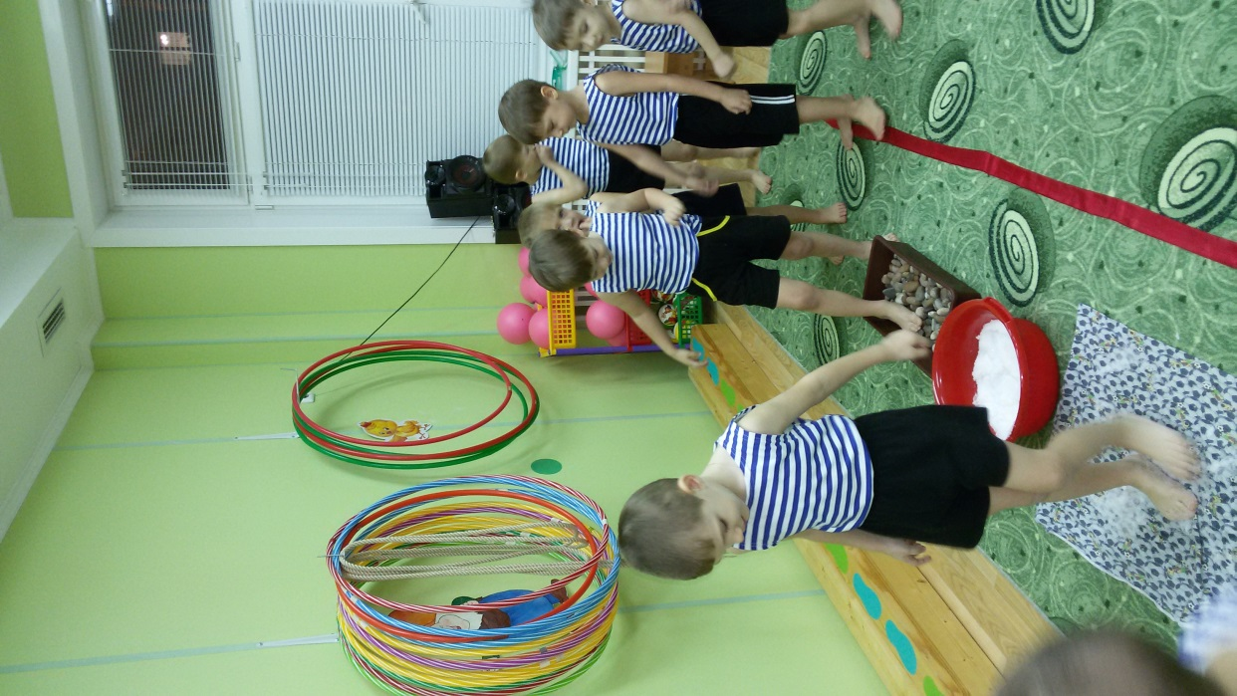Рано утром по порядку кадеты вышли на зарядку

Упражненья выполняли, после стопы растирали.

Друг за другом по снежку весело шагали –

- Закаляться? Страшно братцы!

Но кадеты не боятся по снежочку пробежаться,

Не в сапожках - босиком!

Мы здоровыми растём!

**ЗДОРОВОМУ ВСЁ ЗДОРОВО!**